Documento de Arquitectura del Software

Bugfund

versión 2.0

Lima, 28 de abril del 2023

Control de Versiones

| Fecha | Versión | Descripción | Autor |
| --- | --- | --- | --- |
| 19/04/2023 | 1.0 | Creación y Redacción del Documento | Vásquez Ademir,  Calisto |
| 28/04/2023 | 2.0 | Edición y Redacción del Documento | Vasquez Ademir, Lopez Ayrton |
|  |  |  |  |

1. Introducción

La presente documentación de arquitectura de software tiene como objetivo presentar una descripción detallada del sistema web de booking para barberías, sus componentes, su diseño y funcionamiento. Además de profundizar en el trabajo del sistema mediante puntos importantes a estudiar, para que así la información sea comprensible y accesible para todos los interesados.

1. Descripción del Sistema

El sistema web de booking de barbería es un sistema que permite a los usuarios elegir la barbería a su disposición y programar las citas, con una interfaz de fácil uso para los clientes y barberos.

El Sistema Web de Booking de Barbería es una aplicación web que se compone de dos partes principales: la interfaz de usuario para los clientes y la interfaz de administración para el personal de la barbería.

La interfaz de usuario está diseñada para que los clientes puedan seleccionar el servicio que desean, el barbero o peluquero que prefieren y el horario en el que desean reservar su cita. Por otro lado, la interfaz de administración permite al personal de la barbería gestionar y actualizar la lista de servicios, horarios y disponibilidad de los barberos o peluqueros.

1. Objetivos del Sistema

* Proporcionar una plataforma eficiente en línea para que los clientes programen citas en barberías
* Brindar una experiencia de usuario intuitiva y fácil de usar en la reserva de citas en línea
* Proporcionar un sistema de gestión de citas en línea para los barberos, permitiendo administrar el horario de las citas en línea.
* Almacenar los datos de los clientes y los barberos de forma segura y protegida.
* Proporcionar una plataforma escalable que pueda manejar un gran número de usuarios y transacciones.
* Ofrecer un sistema de calificaciones y comentarios para que los clientes evalúen y dejen comentarios sobre los servicios de barbería.
* Proporcionar informes y análisis de datos para los barberos y administradores de la barbería para mejorar la eficiencia y la satisfacción del cliente.

1. Definiciones y convenciones

* Cliente: usuario destinado para el uso final de la aplicación, encargado de elegir al barbero y en busca de la programación de la cita.
* Barbero: ofrece los servicios mediante la aplicación.
* Interfaz de Usuario(UI) : La parte de la aplicación que interactúa el usuario.
* Tecnologías web: tecnologías utilizadas para desarrollar aplicaciones web, como HTML, CSS y JavaScript.
* Base de datos relacional: un tipo de base de datos que almacena datos en tablas relacionales.

1. Arquitectura General del Sistema

# Diagrama de Contexto

Figura 2

*Prototipo del apartado Registrar usuario*

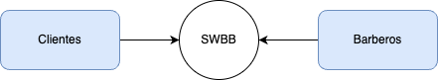

*Nota.* Autoría propia

# 

# Arquitectura del Sistema

Figura 1

*Diagrama de Contexto*

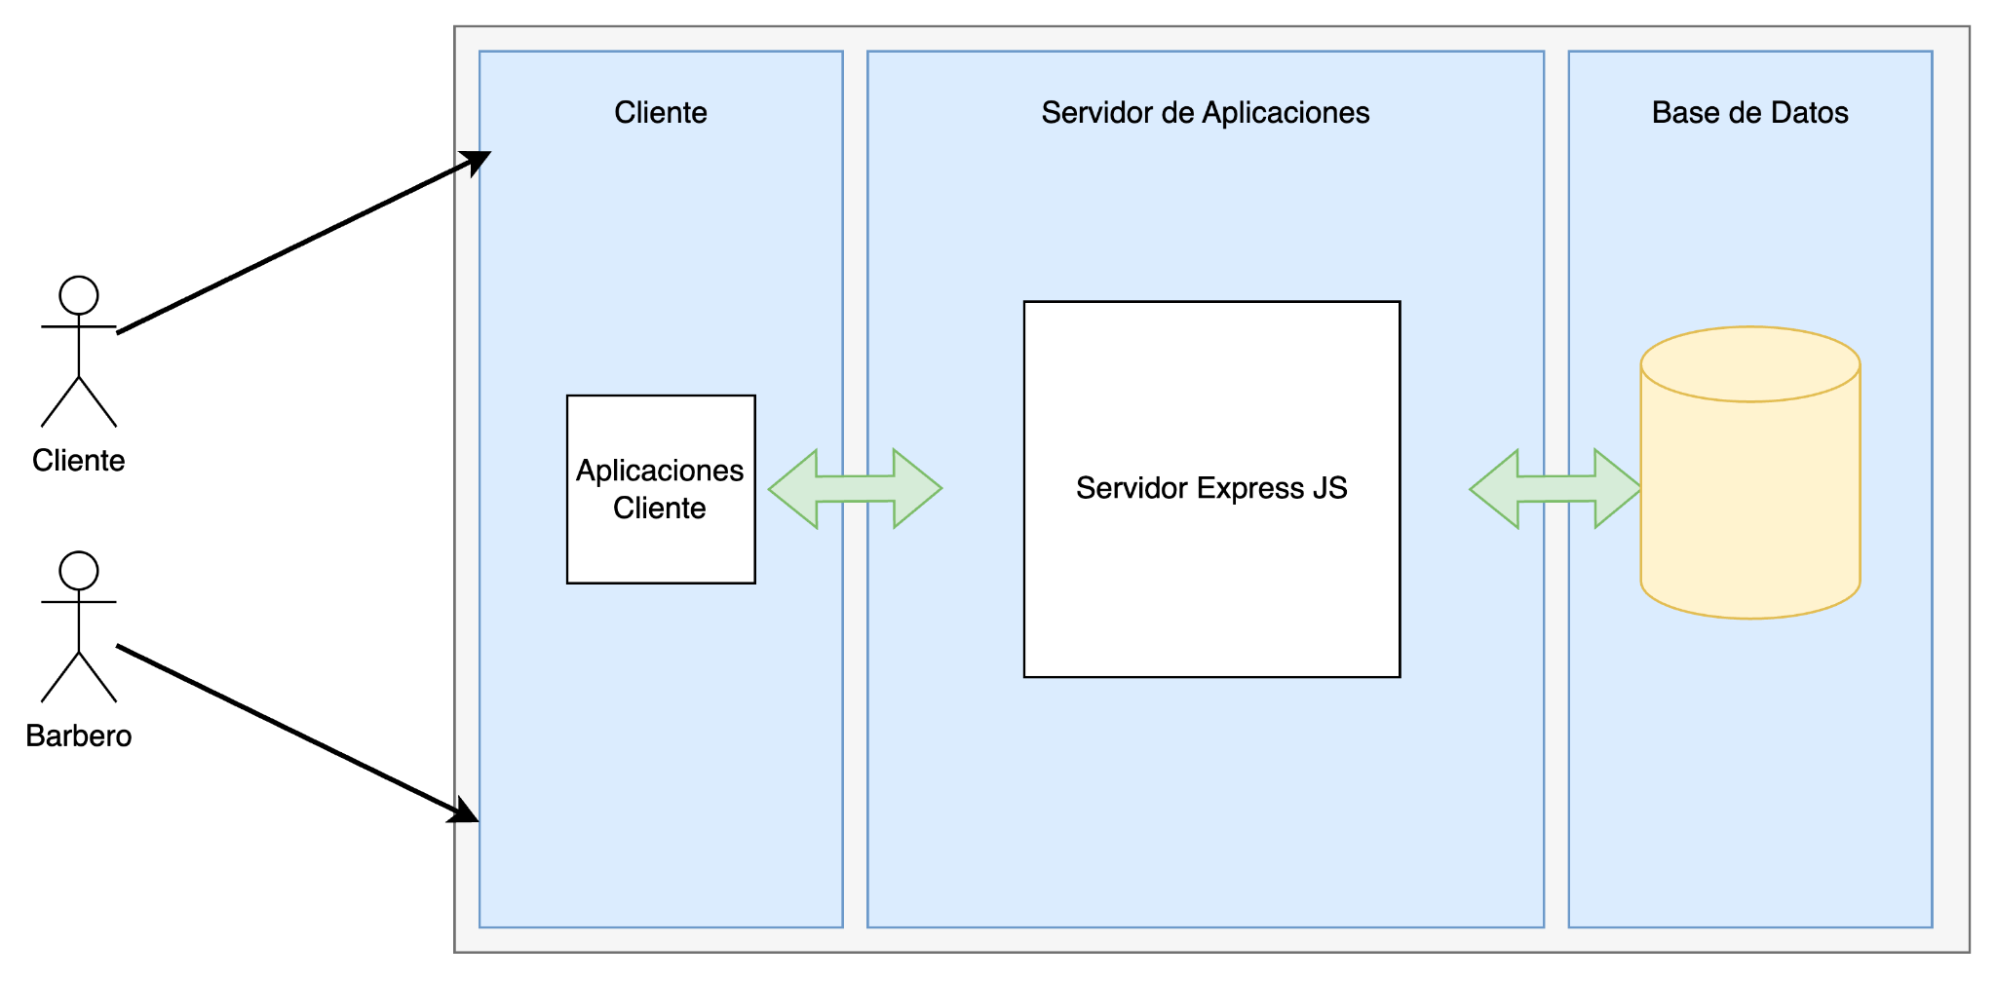

*Nota.* Autoría propia

1. Tecnologías utilizadas
   1. Javascript: Es un lenguaje de programación que se utiliza principalmente para crear interacciones dinámicas en sitios web entre el usuario y la interfaz del sistema. Será utilizado dentro del sistema web de booking de barbería para mejorar la interacción con el usuario, validar la información ingresada, y proporcionar notificaciones y opciones personalizadas para la reserva de citas.

Figura 2

*Logo de JavaScript*



Nota. Extraído de <https://1000marcas.net/javascript-logo/>

* 1. Figma: Es una herramienta de diseño de interfaz de usuario en la nube que permite a los diseñadores crear interfaces para las aplicaciones web y móviles.

Figura 3

*Logo de Figma*

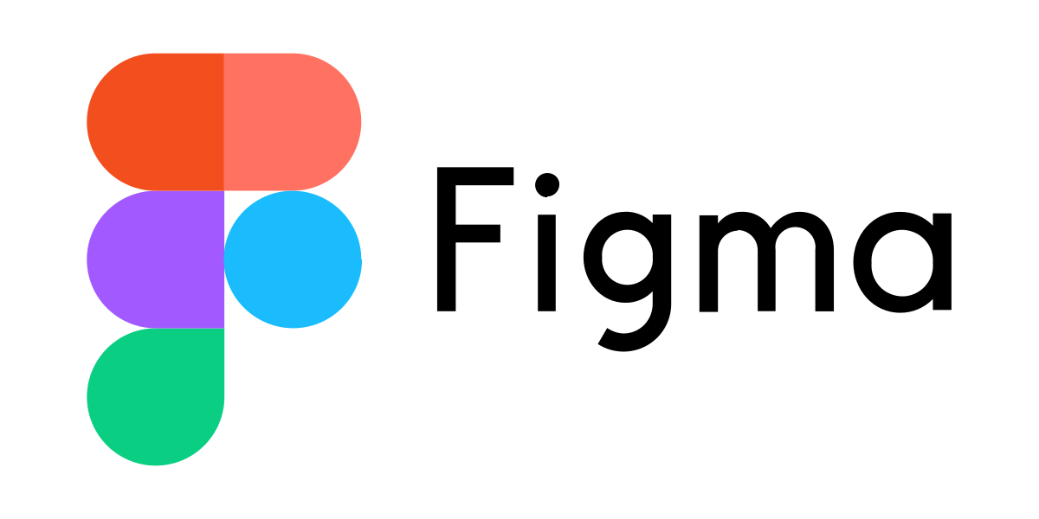

Nota. Extraído de <https://seeklogo.com/vector-logo/458956/figma>

* 1. MySQL: Herramienta utilizada para almacenar, organizar y gestionar grandes cantidades de datos.

Figura 4

*Logo de MySQL*



Nota. Extraído de https://freebiesupply.com/logos/mysql-logo-2/

* 1. CSS: Lenguaje de diseño se usa para dar un diseño gráfico visual a los trabajos desarrollados en html.

Figura 4

*Logo de CSS*



Nota. Extraído de

https://www.freelogovectors.net/css3-logo-pdf/

* 1. HTML: Lenguaje de marcado que nos permite indicar la estructura de nuestro documento mediante etiquetas.

Figura 5

*Logo de HTML5*



Nota. Extraído de

https://www.freelogovectors.net/html5-logo-pdf/

* 1. NodeJS: Entorno en tiempo de ejecución multiplataforma para la capa del servidor (en el lado del servidor) basado en JavaScript.

Figura 5

*Logo de NodeJS*



Nota. Extraído de

https://www.freelogovectors.net/nodejs-logo-pdf/

* 1. Express: Es un framework para Node.js que sirve para ayudarnos a crear aplicaciones web en menos tiempo ya que nos proporciona funcionalidades como el enrutamiento, opciones para gestionar sesiones y cookies, etc.

Figura 6

*Logo de NodeJS*



Nota. Extraído de

https://www.freelogovectors.net/express-logo-pdf/

* 1. React JS: es una biblioteca JavaScript front-end gratuita y de código abierto sirve para crear interfaces de usuario basadas en componentes.

Figura 7

*Logo de ReactJS*



Nota. Extraído de

https://www.freelogovectors.net/reactjs-logo-pdf/